说明：该模板仿照《经济研究》体例制作。原版来源于：https://github.com/JoeyYZY
如有问题请发邮件至lyshen25@stu.pku.edu.cn或直接在后台提出。
以下为原版模版的说明：
其中，部分字号和格式进行了修改。一级标题采用宋体小四，正文宋体五号。
对于表格标题，设置了制表位，同时有自动编号功能，在【开始】选项卡中【样式】找到表注点击后按空格再按tab键即可实现表题居中，再按tab键即可使得单位右对齐。
对于图片同样有自动编号功能，在【开始】选项卡中【样式】找到图注即可。
公式可以采用【域】对公式进行自动编号。输入{listnum eq}即可实现公式自动编号，公式编号可以先输入域然后拖至公式编辑中，并使用#右对齐。
{Listnum [列表名称（在多级列表设置中命名）\l [数字（第x级列表）]]}

【Ctrl】+【F9】插入域
【Alt】+【F9】编辑所有域
【Shift】+【F9】选中后编辑单个域
【Ctrl】+【F11】锁定域
【Ctrl】+【Shift】+【F11】解除锁定域
【Ctrl】+【Shift】+【F9】域变为普通文本
【F9】更新域

使用交叉引用可以对文中的所有自动编号进行索引，方便同步更新正文引用。

使用时直接删除本页即可。祝大家发表顺利！！！
以下为《惊悸研究》发表须知：
- 无需严格按照本模版格式进行排版，编辑部会统一修改。
- 提交时删去此页，另存为docx文件，方便修改格式

（标题：宋体三或小三，居中。作者信息用*脚注表示，一般 6 号宋体。）
***（作者姓名宋体小四号，居中）

内容摘要：在当今全球价值链深入发展的背景下，根本无法对美日等发达国家构成技术威胁。（仿宋5号）
关键词：国内技术含量 全球价值链 产品技术复杂度 全球投入产出
- 引 言（宋体四号，居中）
自 20 世纪90年代以来，中国出口规模和结构都发生了巨大变化，继“贸易增加值核算”后的另一种新的反映全球价值链增加值创造效率的测度方法。
本文接下来的结构安排大致如下：第二部分，对相关文献进行述评，主要阐述传统技术含量测度方法的不足：第三部分，介绍基于生产工序的技术含量新测度方法：第四部分，利用全球投入产出模型测算中国和其他国家贸易出口的技术含量，并考察其变动趋势：第五部分，结论与进一步讨论。
【正文中文献引用的习惯写法。
英文文献引用：（1）两个作者，Ravallian & Chen（2001） 。但文末列参考文献时用 and连接。（2）三个及以上，一般写法：Wang et al.（2013）。但文末列参考文献时需把作者写全和完整。
中文文献引用：（1）两个作者，倪***和王***（2020），但文末列参考文献写为：倪***、王***， 2020 ……；（2）三个以上，一般写法：倪**等（2020），但文末列出文献时需列全和完整】
- 文献述评
传统上，有关贸易出口的技术含量及其结构的分析往往采用两种方法：
  - 产品（产业）分类方法（前面空 2 格，请用（一）标序，下级依次用 1.（1））
根据产品（产业）的要素（技术）的密集程度把产品（产业）分为不同种类。
$$\begin{aligned}x_{k}^{i}=\min\left(\frac{z_{1k}^{1i}}{a_{1k}^{1i}},\frac{z_{2k}^{1i}}{a_{2k}^{1i}},\frac{z_{1k}^{2i}}{a_{1k}^{2i}},\frac{z_{2k}^{2i}}{a_{2k}^{2i}}……,\frac{{va}_{k}^{i}}{{vt}_{k}^{i}}\right) \# listnum eq \end{aligned}$$
其中，$x_{k}^{i}$为$i$国$k$部门产品的产出；$z_{1k}^{1i}$为$i$国家的$k$部门生产产品对1国。（数学公式的写法用word自带，或mathtype编辑，“其中”前空两格）
- 出口技术含量的测度与分析
  - 中国贸易出口整体技术含量水平及其变动
表 1 显示了中国和其他主要国家的整体全部技术含量（TV）
- 中国及其他主要国家的技术含量变化 单位：千美元/人
 |  | 1995 | 2002 | 2011 |  |  | 1995 | 2002 | 2011
中国 | TV | 11.99 | 14.63 | 44.60 | 法国 | TV | 80.99 | 70.05 | 131.77
 | TDV | 2.54 | 4.95 | 19.74 |  | TDV | 67.27 | 53.52 | 94.17
 | TDTC | 0.21 | 0.34 | 0.44 |  | TDTC | 0.83 | 0.76 | 0.71
美国 | TV | 75.80 | 102.04 | 162.10 | 韩国 | TV | 40.30 | 41.91 | 81.15
 | TDV | 69.93 | 95.99 | 145.62 |  | TDV | 25.46 | 27.02 | 42.44
 | TDTC | 0.92 | 0.94 | 0.90 |  | TDTC | 0.63 | 0.64 | 0.52
日本 | TV | 100.61 | 77.23 | 133.58 | 印度 | TV | 14.78 | 8.9 | 22.71
 | TDV | 97.60 | 72.81 | 116.55 |  | TDV | 7.78 | 3.03 | 8.03
 | TDTC | 0.97 | 0.94 | 0.87 |  | TDTC | 0.53 | 0.34 | 0.35
德国 | TV | 84.27 | 68.00 | 121.71 | 中国台湾 | TV | 64.28 | 64.28 | 83.24
 | TDV | 72.83 | 54.14 | 89.97 |  | TDV | 42.42 | 45.91 | 38.59
 | TDTC | 0.86 | 0.80 | 0.74 |  | TDTC | 0.66 | 0.71 | 0.46
英国 | TV | 63.04 | 81.85 | 138.03 | 巴西 | TV | 21.83 | 19.97 | 72.94
 | TDV | 49.59 | 69.47 | 98.56 |  | TDV | 16.96 | 11.75 | 59.32
 | TDTC | 0.79 | 0.85 | 0.71 |  | TDTC | 0.78 | 0.59 | 0.81
注： TV 表示整体全部技术含量： TDV 表示整体国内技术含量： TDTC 表示整体国内技术含量指数。
（表格格式，建议仿宋体，字号比正文小。注释内容字体比表格字体小1号，建议宋体。）
  - 排名位次变化的国际比较分析
本部分重点选取了。（脚注每页重新编号，脚注内容前空 2 格，宋体六号）
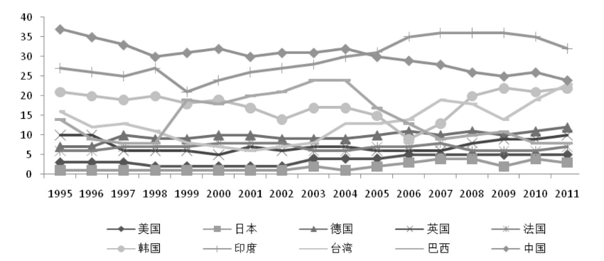
- 纺织、皮革和制鞋业的国内技术含量指数的各国排名位次变化
（图标题用黑体小五，居中，黑白图）
- 结论及进一步讨论
在当今全球价值链深入发
参考文献
樊纲、关志雄、姚枝仲，2006：《国际贸易结构分析：贸易品的技术分布》，《经济研究》第 8 期。
关志雄，2002：《从美国市场看“中国制造”'的实力》，《国际经济评论》第8期。
倪红福、李善同、何建武，2012：《对外贸易隐含SO₂ 测算及影响因素的结构分解分析》，《统计研究》第7期。
倪红福、龚六堂、夏杰长， 2016 ：《生产分割的演进路径及其影响因素分析---基于生产阶段数考察》，《管理世界》第 4 期。
Dean, J. M., K. C. Fung, and Z. Wang, 2007, “Measuring the Vertical Specialization in Chinese Trade”, U.S International Trade Commission Working Paper, 2007-01-A.
Koopman, R., W. Powers, Wang, and S. J. Wei, 2010, “Give Credit Where Credit ls Due: Tracing Value Added in Global Production Chains” NBER Working Paper, 16426.
Amiti, M., O. Itskhoki, and J. Konings, 2014, “Importers, Exporters, and Exchange Rate Disconnect”, American Economic Review, 104(7), 1942—1978.
【*文末参考文献特别注意事项：
1. 参考文献，宋体6号，参考文献不标序号，每一文献前空2格。此外，文稿中的英文字母和数字都用 times new roman 字体。
2．页面范围：破折号的一半，长横线。
3．注意参考文献中题目的首字母大写。
4．注意英文文献的作者写法：姓全写，名缩写，且第 1 、第 2 、第 3 作者的名缩写放置位置。
5．期刊名称是斜体。
】

纺织、皮革和制鞋业代表了传统的劳动密集型行业，而电子和光学仪器行业代表了资本技术密集型行业。故选取这2个行业进行具体阐述。行业具体相关数据向作者索取。

